关于举办2019年全国职业院校
“电气与电机控制技术”骨干教师专业技能培训班的通知

各有关职业院校：
为了加快职业院校双师型教师队伍的培养步伐，提高专业课教师教学水平与实践能力，加强校企合作，促进工学结合人才培养模式的深入发展，更好地为现代电气与电机控制技术方面培养应用型与技能型人才服务，“天煌教仪”拟举办2019年全国职业院校“电气与电机控制技术”骨干教师专业技能培训班。
现将培训班有关事项通知如下：
一、培训内容及形式：
1.培训内容：
围绕电气及自动化行业和专业新技术、安装电工的操作技能、电气控制系统的安装与调试、系统编程与调试、各种电机及驱动器认识、电机控制系统的安装与调试、电机传动系统的安装与调试、传动系统的性能检测、电气控制系统典型故障诊断与排除、系统优化等方面开展一体化项目培训。
围绕THWETI-2A型 电气装置实训考核平台、THMRAT-1型 电机装配与运行检测实训考核装置的设备组成及功能、电气系统安装与调试、系统编程与调试、电机控制及传动系统的安装与调试、PLC、变频器、触摸屏、组态监控等实操项目开展培训。
2.培训形式：分专题报告、技术培训、设备培训、实操训练，理论授课与实操相结合。
二、实训设备：
设备一、THWETI-2A型 电气装置实训考核平台
本实训考核装置根据世界技能大赛相关标准，结合职业院校电气控制、电气自动化、机电等课程实训教学需求进行设计，并能满足工厂/室内电气安装维修电工的实训及鉴定要求。
装置采用钢制网孔板和铝合金型材组成基础架构，配合安装木砖，呈现一个真实的电气施工现场。采用开放式、模块化、标准化设计，既配有基础的电气控制部件，还配有体现现代技术的电气控制部件，如PLC、变频器、触摸屏、智能家居、KNX控制等。适合职业院校培养具有实际操作技能和工程施工能力的专业人才，同时也是作为职业考核、行业培训、技能比赛的理想设备。
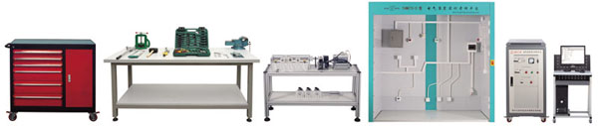
本装置可完成的实训项目如下：
- 基本电气安装技能训练
- 安装工具的使用实训
- 检测仪器的使用实训
- 手动弯管器加工PVC管弯管实训
- PVC管、金属管切管实训
- 塑料电线管与塑料接线盒的连接实训
- 管卡固定实训
- 明配管入盒实训
- 明管的定型弯曲实训
- 线管暗敷固定实训
- 预埋铁件或膨胀螺栓实训
- 桥架支、吊、托架制作安装实训
- 管内穿线的操作实训
- 单（多）芯铜、铝导线的连接实训
- 室内照明及动力配电
- 插座和一个开关控制一盏灯（白炽灯、荧光灯、二极漏电开关）
- 两个双联开关控制一盏灯（白炽灯、荧光灯、二极漏电开关）
- 三个开关控制一盏灯（白炽灯、荧光灯、二极漏电开关）
- 声控开关控制白炽灯电路的接线
- 触摸延时开关控制白炽灯电路的接线
- 人体感应开关控制白炽灯电路的接线
- 单相电度表直接接线电路
- 单相电度表经电流互感器的接线电路
- 电压表、电流表接线电路
- 万能转换开关和电压表测量三相电压接线
- 一只电流互感器用于单相回路的控制电路接线
- 三只电流互感器接成星型接线电路
- 三只电流互感器接成三角形接线电路
- 智能家居
- 总线通信设置
- 模块的联动控制
- 家电定时控制
- 排风扇安装与接线控制
- 门磁检测控制
- 灯光场景控制
- 烟雾检测控制
- 温度、湿度检测控制
- 红外检测控制
- KNX总线
        - KNX总线通信设置
        - KNX模块的联动控制
        - KNX总线电源控制
        - KNX灯关场景控制
        - KNX温度检测控制
        - KNX室内布防与拆防控制
        - KNX红外存在检测控制
        - KNX电动窗帘控制
- 电气控制
- 异步电动机点动控制电路
- 异步电动机两地控制电路
- 异步电动机联锁正反转控制电路
- 双重联锁控制电路
- 自动顺序控制电路
- 三相异步电动机手动顺序启动
- 异步电动机Y-Δ控制电路
- 异步电动机能耗制动控制电路
- 按钮联锁的三相异步电动机正反转控制线路
- 接触器联锁的三相异步电动机正反转控制线路
- 双重联锁的三相异步电动机正反转控制线路
- 单向减压启动及反接制动控制线路
- 异步电动机反接制动控制电路
- 自动往返控制电路
- 正反转点动、启动控制电路
- 带有点动的自动往返控制电路
- 异步电动机自锁控制电路
- 异步电动机单向点动、启动控制电路
- 三相异步电动机定子串电阻减压启动手动、自动控制线路
- 接触器控制双速电动机的控制线路
- 时间继电器控制双速电机的控制线路
- PLC电气控制线路
- PLC控制的三相鼠笼式异步电动机点动控制和自锁线路
- PLC控制的三相鼠笼式异步电动机带延时正反转线路
- PLC控制的三相鼠笼式异步电动机联锁正反转线路
- PLC控制的三相鼠笼式异步电动机Y/Δ换接起动线路
- PLC控制的三相鼠笼式异步电动机反接制动线路
- PLC控制的三相鼠笼式异步电动机能耗制动线路
- PLC控制的三相鼠笼式异步电动机串电阻起动线路
- PLC控制的自动往返线路
- PLC控制的两地启动停止线路
- PLC控制的三相鼠笼式异步电动机顺序启动线路
- PLC、变频器、触摸屏的综合应用
- 变频器功能参数设置与操作
- 变频器无级调速
- 变频器控制电机正反转
- 外部端子点动控制
- 多段速度选择变频调速
- 外部模拟量（电压/电流）变频调速
- 瞬时停电起动控制
- PID变频调速控制
- PLC对象实训（步进电机定位等）
- PLC控制变频器外部端子的电机正反转
- 基于PLC的程序运转控制
- 基于PLC通信方式的变频器开环调速
- PLC与人机界面触摸屏通讯控制
- PLC、人机界面触摸屏与变频器通讯控制
设备二、THMRAT-1型 电机装配与运行检测实训考核装置
“电机装配与运行检测实训考核装置”依据当前《电气设备安装工》、《电机学》、《控制电机》、《自动控制元件》等教材中相关实验大纲要求而研制的产品，此装置涉及多种电动机的安装、测量仪表的安装使用、电动机控制运行及维护技能实训等，并且集控电机基本特性测试、PLC技术、计算机技术、网络技术、通讯技术与一体，是各职业院校、技工学校、培训中心等单位的对电气设备安装工技能培训的理想设备，同时也可作为初级、中级电气设备安装工技能考核的鉴定设备。

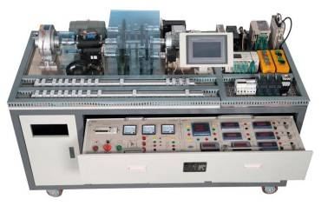
本装置可完成的实训项目如下：
实训一、设备的使用
- 多功能电力仪表的使用
- 三相电流的测量
- 转速、转矩表的的使用
- 扭矩、转速传感器的使用
- 磁粉制动器的使用
- 电动机的就位安装
- 带传动调整
- 联轴器转动调整
实训二、异步电动机实训
- 三相异步电动机直接起动、停车的控制电路连接
- 接触器联锁的三相交流异步电动机正、反转控制电路的连接
- 按钮联锁的三相交流异步电动机正、反转控制电路的连接
- 按钮、接触器联锁的三相交流异步电动机正、反转控制电路的连接
- 三相交流异步电动机Y-△（时间继电器切换）起动控制电路的连接
实训三、直流电动机实训
- 直流他励电动机的起停控制控制
- 直流他励电动机的正反转控制
实训四、步进电机实训
- 步进电机的控制
- 步进驱动器的参数设置
- 步进电机的PLC开环控制
实训五、交流伺服电机实训
- 交流伺服电机的控制
- 交流伺服驱动器的参数设置
- 交流伺服电机的PLC半闭环控制
实训六、直流无刷电机实训
- 无刷直流电机驱动器参数设置
- 无刷直流电机的控制
实训七、PLC、变频器、触摸屏实训
- 变频器面板功能参数设置和操作实训
- 变频器对电机点动控制、起停控制
- 电机转速多段控制
- 工频、变频切换控制
- 基于模拟量控制的电机开环调速
- 基于面板操作的电机开环调速
- 变频器的保护和报警功能实训
- 基于PLC的变频器开环调速
- PLC控制电机顺序起动
- PLC控制三相异步电动机Y-△起动电路
- 触摸屏的参数设置
- 触摸屏的编程
- 触摸屏、PLC、变频器的综合实训
- 触摸屏控制三相异步电机的运行
- 触摸屏控制步进电机的运行
- 触摸屏控制交流伺服电机的运行
- 触摸屏控制直流无刷电机的运行
- 触摸屏与仪表的测试实训
实训八、电机特性实训
- 各电动机的转速、力矩、功率测量与控制
- 电机空载性能测试
- 电机机械特性测试
- 电机工作特性测试
- 电机堵转性能测试
- 电机机械装调实训
- 电机特性曲线绘制
设备三、THEAZD-1型 电力电子技术及自动控制系统实训装置
本装置是从加深学生对理论认知和培养学生的实际动手能力出发，并结合日常工作中典型的电力电子及其自动控制电路的要求研制的，适合各职业院校的电气工程、自动化、应用电子、供用电等各类专业的《电力电子技术》、《半导体变流技术》、《电机与电力拖动控制系统》、《自动控制原理与系统》、《自动控制系统》、《直流调速系统》、《交流调速系统》、《运动控制系统》等多门课程实训教学，同时还适用于初、中、高级电工及电工技师的培训。
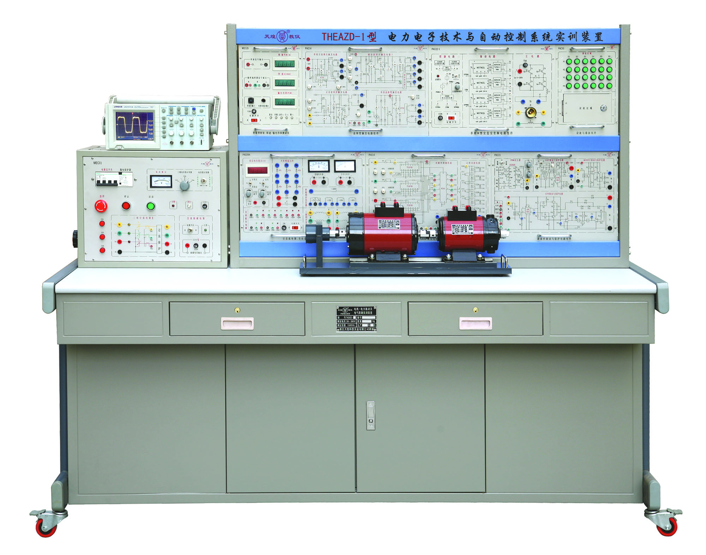
二、实训项目
1.电力电子器件特性（参数、性能与波形的测定）
(1)晶闸管（SCR）
(2)双向晶闸管（TRIAC）
(3)电力晶体管（GTR）
(4)场效应管（MOSFET）
(5)绝缘栅双极型晶体管（IGBT）
2.触发（驱动）单元电路的测试
(1)锯齿波移相触发电路（分列元件）
(2)KC05锯齿波触发电路
(3)KC08过零触发电路
(4)三相TCA785脉冲列触发电路
(5)SG3525触发模块
3.电力电子电路
(1)单相晶闸管全控桥式整流电路
(2)三相晶闸管全控桥式整流电路
(3)单相双向晶闸管交流调功电路
(4)直流（IGBT）斩波电路的性能研究（降压斩波电路、升压斩波电路、升降压斩波电路、Cuｋ斩波电路、Sepic斩波电路、Zeta斩波电路六种典型线路）
(5)单相交流调压电路
(6)三相交流调压电路
5.自动控制系统
(1)单闭环直流调速系统
(2)转速、电流双闭环不可逆直流调速系统
三、培训对象：
全国职业院校“电气自动化技术”、“电机与电器”、“机电设备运行与维护”、“机电一体化技术”、“机电设备维修与管理”、“电气技术应用”、“电气运行与控制”、“电机与电器”、“机电设备安装与维修”、“机电技术应用”等相关专业课和实训指导教师，每个学校可报1～4名（每校限报4人）。
四、时间、地点：
第一期培训时间：2019年7月20日（周六）至7月27日（周六）， 7月20日接站、报到，7月 27日结业、送站。
第二期培训时间：2019年8月10日（周六）至8月17日（周六）， 8月10日接站、报到，8月17日结业、送站。
报到及培训地点：浙江天煌科技实业有限公司
注：（1）请准备参加培训班的院校尽快报名，第一期报名截止日期2019年7月17日（周三），第二期报名截止日期2019年8月7日（周三）。
（2）报到当天，“天煌”将派人到机场、火车站及汽车站举牌接站。
五、相关费用：
（1）培训费（含实操耗材、教材资料和授课费等）：2650元/人；
（2）食宿统一安排，费用自理。住宿费：195元/人/床/天，往返路费自理；
（3）培训期间免费安排社会实践活动。
六、报名方式：
1.请参加培训的老师按要求填写《2019年全国职业院校“电气与电机控制技术”骨干教师专业技能培训班报名回执》（登录http：//www.tianhuang.cn下载）。
2.每期限额35人，按报名先后顺序落实，报满后即截止。
七、联系方式：
联系人：高华平（手机13735855989）；
联系电话：0571-89978029 传真：0571-89978060
E-mail: skills@tianhuang.cn；13738172935@163.com
http：//www.tianhuang.cn
地址：浙江省杭州市西湖科技园区西园五路10号 邮编：310030

全国职业教育师资专业技能培训示范单位
浙江天煌科技实业有限公司
2019年5月11日
2019年全国职业院校“电气与电机控制技术”骨干教师专业技能培训班
报 名 回 执
(复印有效)
学校名称及详细部门
通讯地址 |  |  |  | 邮政编码
培训人员1 | 姓 名 |  | 职 务
 | 性 别 |  | 民 族
 | 办公电话 |  | 手 机
 | 身份证号 |  | E-mail
培训人员2 | 姓 名 |  | 职 务
 | 性 别 |  | 民 族
 | 办公电话 |  | 手 机
 | 身份证号 |  | E-mail
培训人员3 | 姓 名 |  | 职 务
 | 性 别 |  | 民 族
 | 办公电话 |  | 手 机
 | 身份证号 |  | E-mail
培训人员4 | 姓 名 |  | 职 务
 | 性 别 |  | 民 族
 | 办公电话 |  | 手 机
 | 身份证号 |  | E-mail
参加哪一期培训班 | 第一期（ ） 第二期（ ）  参加哪一期培训班
住宿安排[画确认] | ⑴ 是否住宿：是 ( ) 否 ( )  ⑵ 住宿形式：合住 ( ) 包房 ( )
报到事宜 | ⑴ 到达日期： 月 日；同行人数：  ⑵ 航 班 号： ；起飞时间： 时 分；到达： 时 分  ⑶ 乘坐车次： ；到达站名： ；到站： 时 分
备 注
本培训班报名回执，请登录http：//www.tianhuang.cn下载。

